Министерство образования и науки РФ
Федеральное государственное автономное образовательное учреждение высшего профессионального образования
«Сибирский федеральный университет»

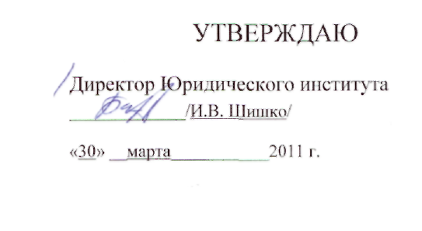

РАБОЧАЯ ПРОГРАММА ДИСЦИПЛИНЫ

Дисциплина Б.2-В-1 «Деловое общение: семинар-тренинг»

Укрупненная группа 030000 Гуманитарные науки

Направление 031900.62 «Международные отношения»

Профиль 031900.62.01 Международные отношения и внешняя политика

Институт Юридический

Кафедра конституционного, административного и муниципального права

Красноярск 2011
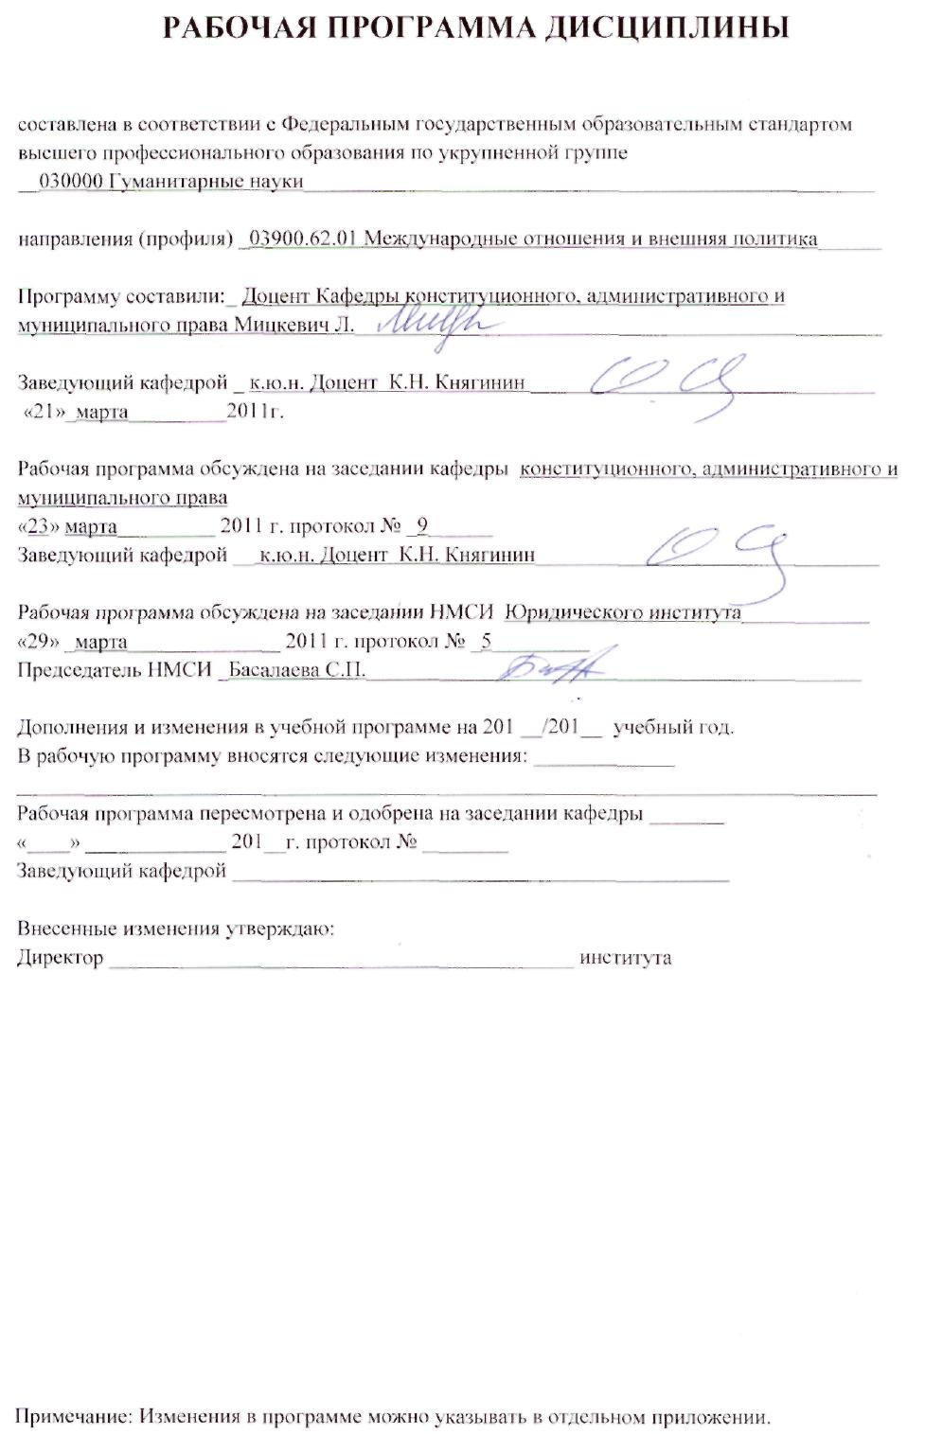

1 Цели и задачи изучения дисциплины

  - Цель преподавания дисциплины
Цели изучения дисциплины «Деловое общение: семинар-тренинг» заключаются в получении выпускниками знаний об основах эффективного управления, представлений о способах управленческого воздействия, а также в приобретении выпускниками знаний и умений в области эффективного делового общения

  - Задачи изучения дисциплины
Задачи состоят в том, чтобы научить студентов основам делового общения, в том числе, сформировать у них следующие компетенции:

  - Межпредметная связь
  - Дисциплины, которые необходимы для освоения дисциплины ««Деловое общение: семинар-тренинг»» - это те дисциплины, которые формируют представления о современном мире, месте России в современном мире, об основных процессах в социальных системах, об основах организационной деятельности: «Культурология», «Россия в глобальной политике», «Основы информационно-аналитической работы».
Дисциплина ««Деловое общение: семинар-тренинг»» позволяет применять практические навыки при изучении любых дисциплин, и является основой для участия в изучении дисциплины «Управление проектами»

2 Объем дисциплины и виды учебной работы

Вид учебной работы | Всего  зачетных единиц  (часов) | Семестр
Общая трудоемкость дисциплины | 2 (72) | 3
Аудиторные занятия: | 1,5 (54)
лекции | 0,66 (22)
практические занятия (ПЗ) | 0,96 (32)
семинарские занятия (СЗ)
лабораторные работы (ЛР)
другие виды аудиторных занятий
тренинги
промежуточный контроль
Самостоятельная работа: | 0,5 (18)
изучение теоретического курса (ТО) | 0,5 (18)
курсовой проект (работа):
расчетно-графические задания (РГЗ)
реферат
задачи
задания
другие виды самостоятельной работы

Вид промежуточного контроля (зачет, экзамен) |  | зачет

Методология тренинга: интерактивная методика обучения, представляющая собой процесс организации совместной мыслительной деятельности на основе взаимного обогащения опытом, систематизации и обобщения имеющихся знаний и приобретения нового опыта организационной деятельности, происходящих в условиях максимального психологического комфорта.
Описание тренинга:
Работа в режиме погружения путем чередования практических заданий и теоретических комментариев, проводимая в трех основных формах:
- большая группа - общие заседания, определение задач дня, презентация результатов дня, подведение общего итога;
- малые группы (5 человек) - выполнение конкретных заданий, имитационные игры, тренировка навыков;
- индивидуальное консультирование, диагностика и определение рекомендаций.

3 Содержание дисциплины

3.1 Разделы дисциплины и виды занятий в часах
(тематический план занятий)

№  п/п | Модули и разделы дисциплины | Лекции  зачетных единиц  (часов) | ПЗ или СЗ  зачетных единиц  (часов) | ЛР  зачетных единиц  (часов) | Самостоятельная работа зачетных единиц  (часов) | Реализуемые компетенции
11 | Модуль 1. Эффективное управление.  - Понятие управления.  - Управленческое общение.  Условия и способы эффективного управленческого общения.  3. Стиль управленческой деятельности: понятие и виды.  4. .Приемы эффективного управления персоналом.  5.Деловое общение. Правила и условия успешных коммуникаций. Этика делового общения.  6. Организация и проведение официальных мероприятий. | 0,66 (22)  0,12 (4)  0,12 (4)  0,12 (4)  0,12 (4)  0,06 (2)  0,06 (2)  0,06 (2) |  |  | 0,5 (18)  0,12 (4)  0,12 (4)  0,12 (4)  0,06 (2)  0,06 (2)  0,06 (2) | ПК-12  ПК-15  ОК-6, ОК-7  ОК-27-31
22 | Модуль 2. Формирование качеств социальной и профессиональной компетентности выпускника. Семинар-тренинг |  | 0,96 (32) |  |  | ПК-12  ПК-15  ОК-6, ОК-7  ОК-27-31

В таблице указываются названия разделов в соответствии с обязательным минимумом содержания, изложенным в ФГОС ВПО. В столбцах, обозначающих предусматриваемые виды занятий, проставляется количество кредитов и число часов.

3.2 Содержание разделов и тем лекционного курса
Модуль 1.. Эффективное управление. Зачетных единиц 0,66 (22 час.)

- Понятие управления. Лекция - зачетных единиц– 0,12, часов – 4. Самостоятельная работа - 0,12 зачетных единиц, 4 час.

- Стиль управленческой деятельности: понятие и виды. Лекция - зачетных единиц– 0,12, часов – 4. Самостоятельная работа - 0,12 зачетных единиц, 4 час.

- Управленческое общение. Условия и способы эффективного управленческого общения. Лекция - зачетных единиц– 0,12, часов – 4. Самостоятельная работа - 0,12 зачетных единиц, 4 час.
- .Приемы эффективного управления персоналом. Лекция - зачетных единиц– 0,12, часов – 4. Самостоятельная работа - 0,12 зачетных единиц, 4 час.

- .Деловое общение. Правила и условия успешных коммуникаций. Этика делового общения. Лекция - зачетных единиц– 0,06, часов – 2. Самостоятельная работа - 0,06, зачетных единиц, 2 час.

- Организация и проведение официальных мероприятий. Лекция - зачетных единиц– 0,06, часов – 2.

3.3 Практические занятия
Дается перечень практических занятий и их объем или делается запись: «учебным планом не предусмотрены».

№  п/п | № раздела  дисциплины | Наименование практических занятий,  объем в часах
 | Модуль 2.  2.1.Формирование качеств социальной и профессиональной компетентности выпускника. | Семинар-тренинг 0,96 (32 час.)

Модуль 2. Качества социальной и профессиональной компетентности выпускников. Семинар- тренинг.
Сценарий семинара-тренинга. Зачетных единиц – 0,96, 32 часа.
Тема 1. Управление. Зачетных единиц- 0,18, часов – 6.
- 1.Вводная часть. Правила работы на тренинге.
- Управление как вид профессиональной деятельности.
  - Определение качеств профессиональной и социальной компетентности.
Тема 2. Проявление качеств профессиональной и социальной компетентности. Зачетных единиц- 0,18, часов – 6.
  - Выделение 8 важнейших качеств. Индивидуальная оценка (с помощью круговой диаграммы или устного обсуждения). Самооценка и внешняя оценка. Анализ результатов.
Тема 3. Наблюдения и интерпретации. Зачетных единиц- 0,18, часов – 6.
  - теоретическая часть. Наблюдения и интерпретации. Обсуждение трудностей процесса наблюдения.
  - Демонстрация внешнего проявления качеств в сюжетно-ролевых сценах.
  - Выделение и описание в малых группах наблюдаемых признаков проявления качеств профессиональной и социальной компетентности.
  - Анализ трудностей отграничения наблюдения от интерпретации.
Тема 4. Уровни управленческого общения. Зачетных единиц- 0,18, часов – 6.
- Теоретическая часть: Три уровня общения, квадрат поведенческих зон. Роль и значение интерпретации в жизни человека.
- Умение управлять эмоциональным состоянием. Антистрессовые технологии
Тема 5. Технологии работы с персоналом. Зачетных единиц- 0,18, часов – 6.
- .Технология Assessment Center. Практика применения при проведении конкурсных процедур поступления на службу. Ролевые игры.
  - Основные направления повышения профессиональной и социальной компетентности выпускников.
- Подведение итогов. Заключительные упражнения. Зачетных единиц- 0,06, часов – 2.

3.4 Лабораторные занятия

Дается перечень лабораторных работ и их объем или делается запись: «учебным планом не предусмотрено».

№  п/п | № раздела  дисциплины | Наименование лабораторных работ,  объем в часах
 |  | Не предусмотрено

3.5 Самостоятельная работа
К обязательным видам самостоятельной работы студентов относится:
самостоятельное изучение теоретического материала (зачетных единиц - 0,5; часов – 18).
Кроме того, студенты могут готовить доклады и сообщения, участвовать в студенческой конференции. Данные виды самостоятельной работы не являются обязательными и выполняются студентами по выбору.
Задания для самостоятельной работы студенты получают в процессе проведения семинара – тренинга.

3.6 Содержание модулей дисциплин при использовании системы зачетных единиц
Табл. 3.6.

4 Учебно-методические материалы по дисциплине

4.1 Основная и дополнительная литература, информационные
ресурсы
- Даринская В.М. Оценка и развитие персонала методом «Ассессмент-центр» / В.М. Даринская, И.Н. Чаплыгин. СПб.: Речь, 2008..
- Ботавина Р.Н. Этика деловых отношений: Учебное пособие. / Р.Н. Ботавина- М.: Финансы и статистика, 2006.
- Линчевский Э.. Управленческое общение: все так просто. все так сложно. М.: Альпина Паблишерз. 2008.
- Ниссинен И. Время руководителя: эффективность использования /И. Ниссинен, Э. Воутилайнен. М.: Экономика, 1988..
- Оболонский А.В. Человек и государственное управление / А.В. Оболонский. М.: Наука, 1987.
- Панасюк А.Ю. Управленческое общение / А.Ю. Панасюк. М.: Прогресс, 1989.
- Паркинсон С.Н. Законы Паркинсона / С.Н.Паркинсон. М.: Прогресс, 1989.
- Питер Л. ДЖ. Принцип Питера или Почему дела идут вкривь и вкось / Л. Дж. Питер. М.: Прогресс. 1990.
10. Питерс Т. В поисках эффективного управления / Т. Питерс, Р. Уотермен. М.: Прогресс, 1986.
11. Соловьев Э.Я. Современный этикет. Деловой протокол. /Э.Я. Соловьев. - 6-е изд., перераб. и доп. -М.: Ось-89, 2006.
12. Таранов П.С. Золотая книга руководителя / П.С. Таранов. М.: Вече. Персей. АСТ,1994.
13. Таунсенд Р. Секреты управления. / Р. Таунсенд. М.: 1991.
14. Титова Л. Г. Деловое общение: Учеб. пособие/ Л. Г. Титова. - М.: ЮНИТИ-ДАНА, 2005.

ИНТЕРНЕТ-РЕСУРСЫ

4.2. Организационно-технические условия:
Изолированное помещение, специальное оборудование - презентационные планшеты, чемодан модератора, фото- и видеоаппаратура.

4.3 Контрольно-измерительные материалы
1. Перечень вопросов к зачету в соответствии с программой курса.

5. Организационно-методическое обеспечение учебного процесса
по дисциплине в системе зачетных единиц
В рамках данной системы оценка по дисциплине выставляется по стобалльной шкале. Оценка складывается из оценки по результатам итоговой аттестации (зачета - 50:%), а также из оценки текущей работы студента в течение семестра (самостоятельной работы, работы на семинаре-тренинге – 25%, качества реферата-эссе – 25%). При этом 50% оценки отводится на текущую работу в течение семестра, а 50% отводится на итоговую аттестацию. В зачетных единицах выражается трудоемкость учебной дисциплины, что позволяет сравнивать её с другими дисциплинами учебного плана. Зачетные единицы используются при определении индивидуального рейтинга студента по итогам семестра, учебного года. Рекомендации студентам по обучению с использованием системы зачетных единиц и балльно-рейтинговой системы содержатся в Организационно-методических указаниях по организации учебного процесса. Данные указания размещены на печатном носителе в методическом кабинете юридического факультета, а также в электронной форме в компьютерном классе юридического факультета.

Заполняется табл. 5.1.
Таблица 3.6

№  п/п | Наименование модуля,  срок его реализации | Перечень тем лекционного курса, входящих  в модуль  (Перечень тем в соответствии  с п. 3.2) | Перечень практических и семинарских занятий, входящих  в модуль  (Перечень  тем в соответствии  с п. 3.3) | Перечень лабораторных занятий, входящих в модуль  (Перечень лабораторных работ в соответствии с п. 3.4) | Перечень самостоятельных видов работ, входящих в модуль, их конкретное наполнение  (Перечень видов работ и их содержания в соответствии с п.3.5) | Реализуемые компетенции | Умения | Знания
1 | Модуль 1  Эффективное управление  22 час | 1. понятие и условия эффективного управления  - Способы передачи управленческой информации.  - Стиль управления.  - Способы управленческого воздействия | . | .не предусмотрено | Самостоятельное изучение дополнительной литературы | ПК-12  ПК-15  ОК-6, ОК-7  ОК-27-31
2 | Модуль 2. Качества профессиональной и социальной компетентности выпускника  32 час | 1 | 1 Качества социальной и профессиональной компетентности  3. Наблюдения и интерпретации.  4. Демонстрация внешнего проявления качеств в сюжетно-ролевых сценах.  5. Антистрессовые технологии  6.Кадровые технологии. Assessment Center. | Не предусмотрено | Самостоятельное изучение дополнительной литературы. | ПК-12  ПК-15  ОК-6, ОК-7  ОК-27-31

5.1 Трудоемкость модулей и видов учебной работы в относительных единицах по дисциплине «Деловое общение. Семинар-тренинг».
факультета _юридического_________________, курса _________ на ________ семестр 201__/201_ уч. года

№  п/п | Название модульной дисциплины  Деловое общение. Семинар- тренинг | Срок реализации модуля | Текущая работа (50 %) |  |  |  |  |  |  |  |  | Аттестация  (50 %) |  | Итого
№  п/п |  | Срок реализации модуля | Виды текущей работы |  |  |  |  |  |  |  |  | Сдача зачета | Сдача экзамена | Итого
№  п/п |  | Срок реализации модуля |  | Семинар-тренинг | Реферат-эссе |  |  |  |  |  |  | Сдача зачета | Сдача экзамена | Итого
1 | 2 | 3 | 4 | 5 | 6 | 7 | 8 | 9 | 10 | 11 | 12 | 13 | 14 | 15
1. | Всего
1.1 | Модуль № 1 | 1-5 неделя | лекции
1.2 | Модуль № 2 | 6-8 неделя |  | 50% |  |  |  |  |  |  |  | 50%
1.3

Пример заполнения графика учебного процесса и самостоятельной работы
ГРАФИК

учебного процесса и самостоятельной работы студентов по дисциплине _______________________________________
направления , института , курса на семестр

№ п/п | Наименование  дисциплины | Семестр | Число часов аудиторных занятий |  | Форма  контроля | Часов на самостоятельную работу |  | Недели учебного процесса семестра
№ п/п | Наименование  дисциплины | Семестр | Всего | По видам | Форма  контроля | Всего | По видам | 1 | 2 | 3 | 4 | 5 | 6 | 7 | 8 | 9 | 10 | 11 | 12 | 13 | 14 | 15 | 16 | 17
1 | Деловое общение. Семинар- тренинг | 3 | 54 | Лекции – 22 |  | 18 | ТО – 18 | ТО | ТО | ТО | ТО | ТО
 |  |  |  | Практические – 32 | зачет | 18 | РФ – 25
 |  |  |  | Лабораторные – | зачет | 18 | ЛР
 |  |  |  |  |  | 18 | КН
 |  |  |  |  |  | 18 | ВТ

Условные обозначения: ТО – изучение теоретического курса; РЗ – расчетное задание; ВРЗ – выдача расчетного задания; СРЗ – сдача расчетного задания; КР – курсовая работа; ВКР – выдача курсовой работы; СКР – сдача курсовой работы; КП – курсовой проект; ВКП – выдача курсового проекта; СКП – сдача курсового проекта; РФ – реферат; ВРФ – выдача темы реферата; СРФ – сдача реферата; ЛР – лабораторные работы; ВЛР – выполнение лабораторной работы; ЗЛР – защита лабораторной работы; КН – контрольная неделя (аттестационная неделя); ВТ – входное тестирование по дисциплине.

Заведующий кафедрой:

Директор института:
«_______» _______________________ 201_ г

